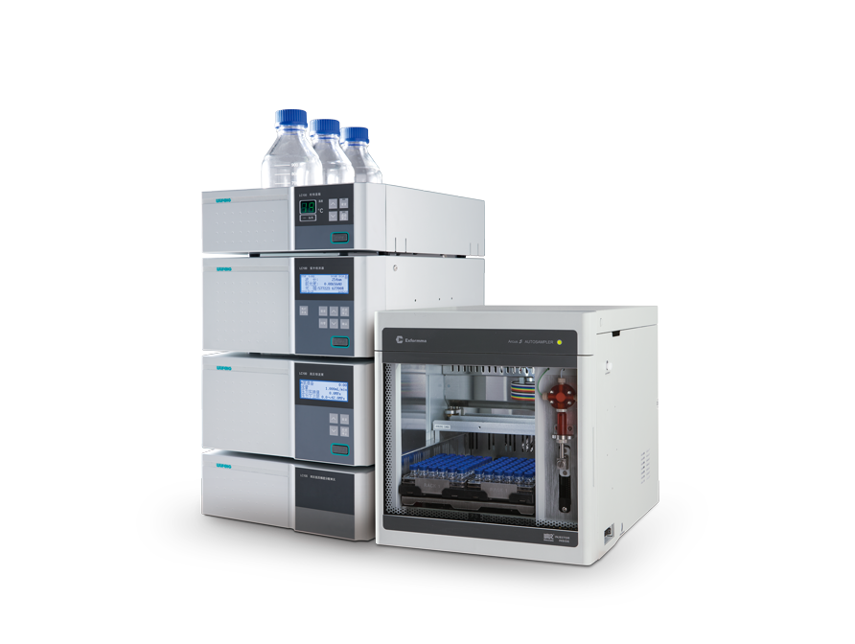
EX1600QP国内首发全新数字化四元梯度系统
重新定义四元梯度的精度
创新的数字化直线电机技术的应用垫付了传统的凸轮驱动四元梯度技术。全新技术数字化控制输液单元的柱塞杆位移量，配合毫秒级真烦想切换的新型电机，使多达四个通道的输液电磁阀精准开合。分析人员在任意混合比例下都能获得最佳的应用体验。
可靠稳定的输液及检测体统
精心打造的输液系统能够提供精准的液流，实现几家的样品重现性。采用Exformma Arcus 系列色谱柱，在制定的实验室条件下，多次重复进样，获得万分之级别的定量重复性指标。
极佳的灵敏度
流通时独特的平行双锥孔设计配合高性能国际知名名牌氘灯，使基线更稳定，提供最佳的灵敏度。
领先的四元技术
全新的EX1600QP四元系统采用国际领先的输液单元技术，解决了小比例混合精准度问题，微流量条件下脉动更小。目前国际上仅有少数液相生产厂家拥有此技术。全数字化的使用大大提高了人性化、自动化体验，同时还解决了四元低压梯度的流动相偏差大的问题，保证A、B、C、D各流动相的比例都非常精确
智能化的控制系统
EX1600WS色谱管理系统集成了仪器控制、数据采集、数据处理等模块于一体，具有功能全面，使用方便的特点，并根据客户要求，提供符合GMP和FDA2ICFR认证要求的工作站软件，多任务，多窗口视图，各种实时分析状态尽在掌握。先进的自我诊断功能，内置多个传感器，实时监控各单元运行状态，及时提供处理解决方案。

